**Лабораторная работа №7**

Добавление в репозиторий Readme-файл, используя web-интерфейс

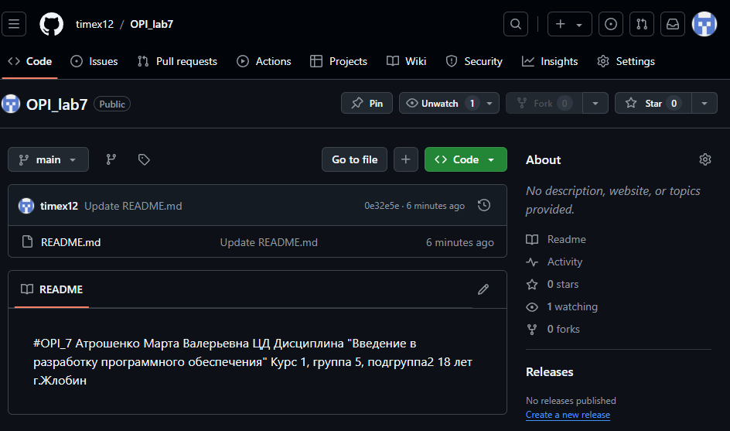

Можно отследить изменения файла, выбрав этот файл и кликнув по

ссылке:

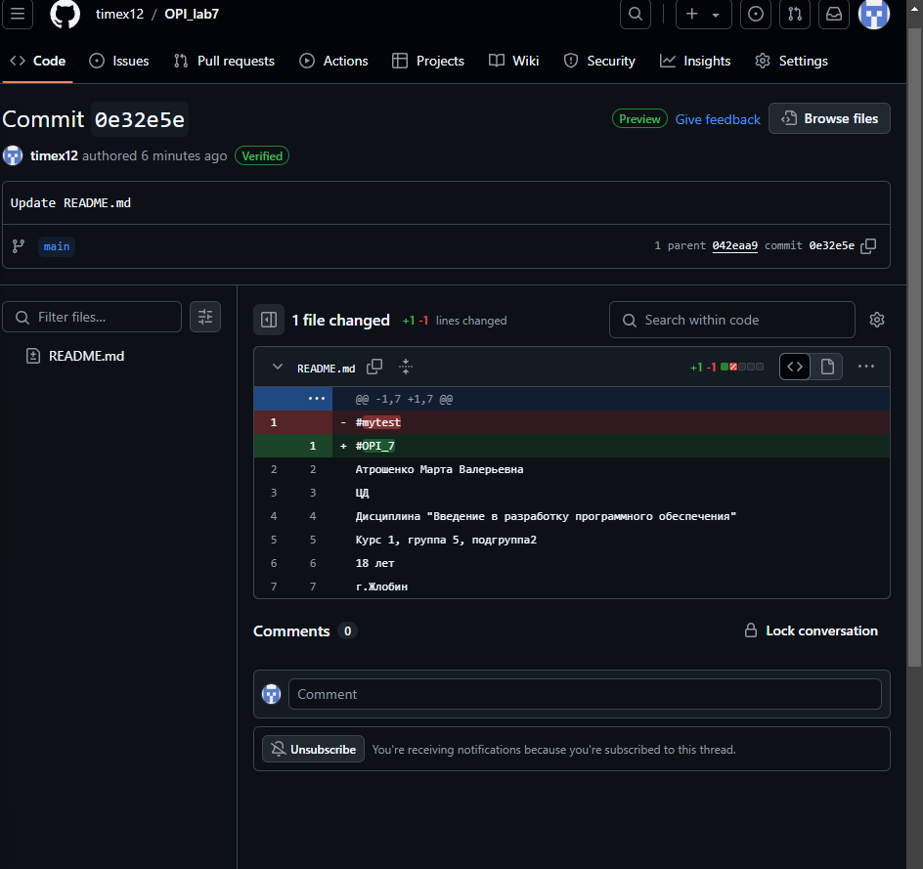

Выполните клонирование репозитория в Git с помощью команды git clone

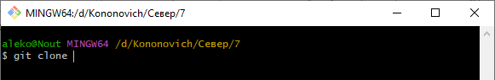

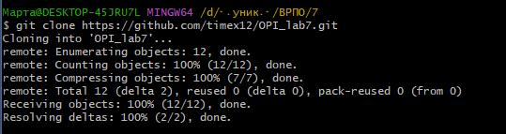

Просмотр конфигурационного файла локального репозитория c помощью команды git config –l

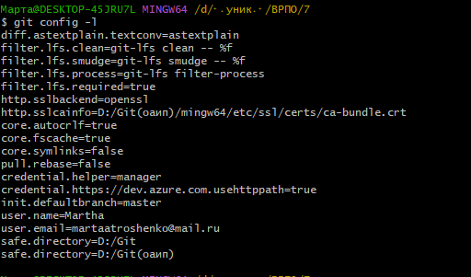

Внесение изменения в файл README.md и фиксация изменения в Git

1) Изменения файла README.md

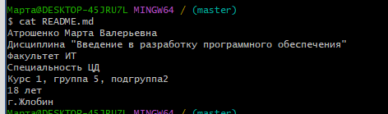

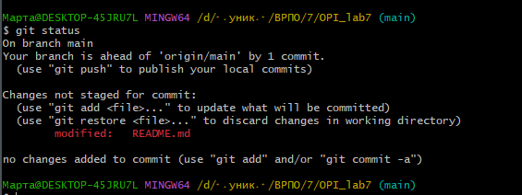

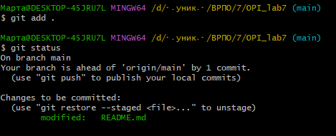\

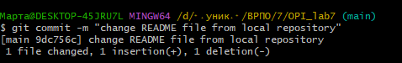

Просмотр в Git списка настроенных удаленных репозиториев с помощью команды git remote



Выполнение: выведены названия доступных удаленных репозиториев, где origin - имя по умолчанию, которое Git дает серверу, с которого производилось клонирование.

Отправление изменений в удаленный репозиторий с помощью команды git push

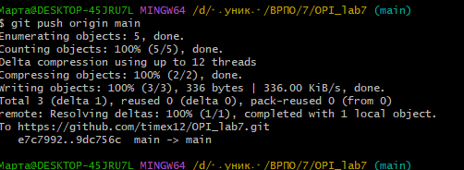

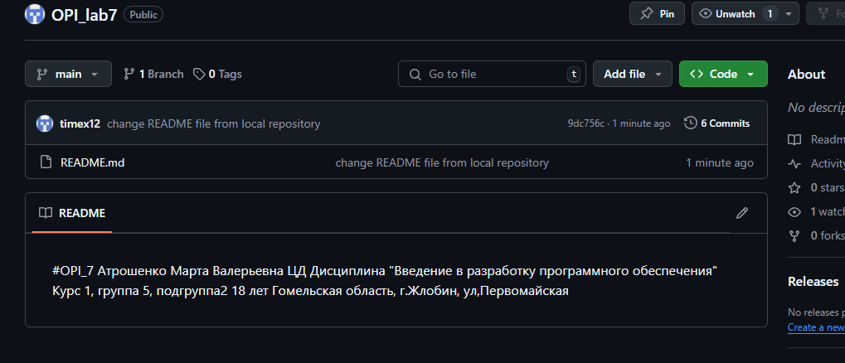

Добавьте в удаленный репозиторий ваш отчет по лабораторной работе 6 через web-интерфейс.

Зафиксируйте изменения.

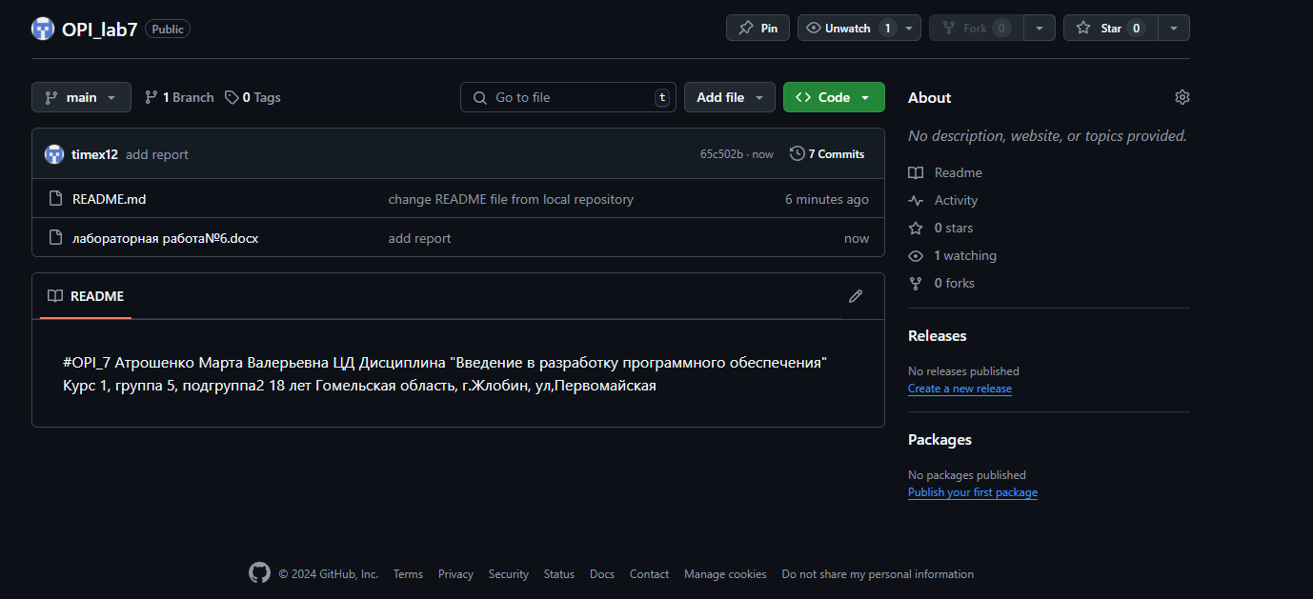

Получите изменения из удаленного репозитория в локальный (команда fetch).

Научитесь работать с удаленным и локальным репозиториями, используя сценарий и команды, приведенные в лекции.

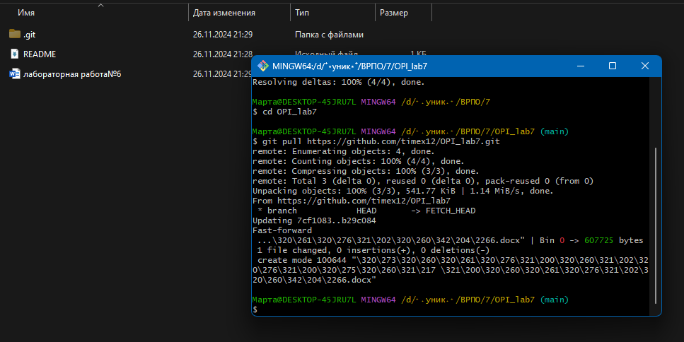

**Совместная работа с удаленным репозиторием.**

1. Разбейтесь по парам и создайте форк репозитория напарника.

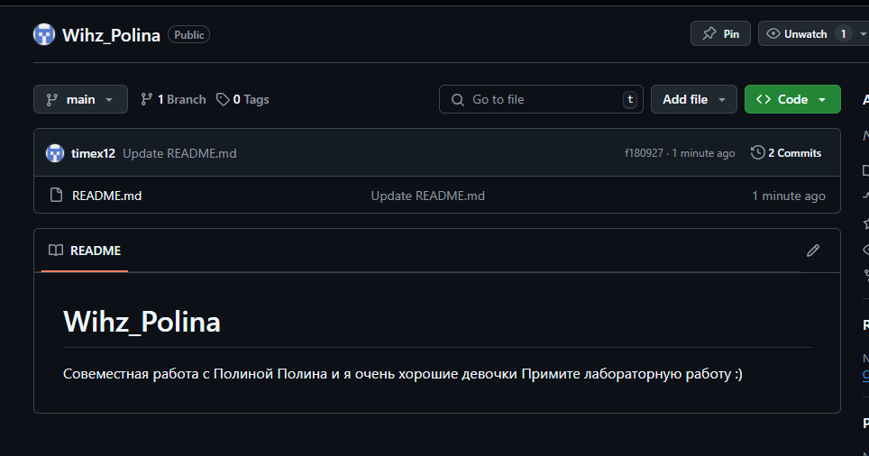

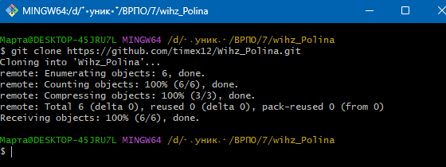4

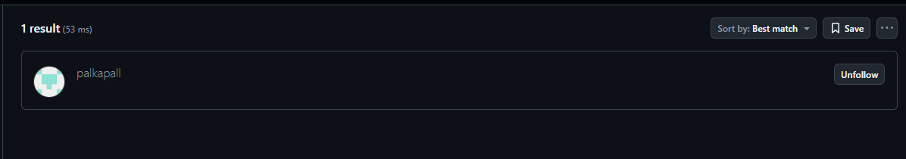

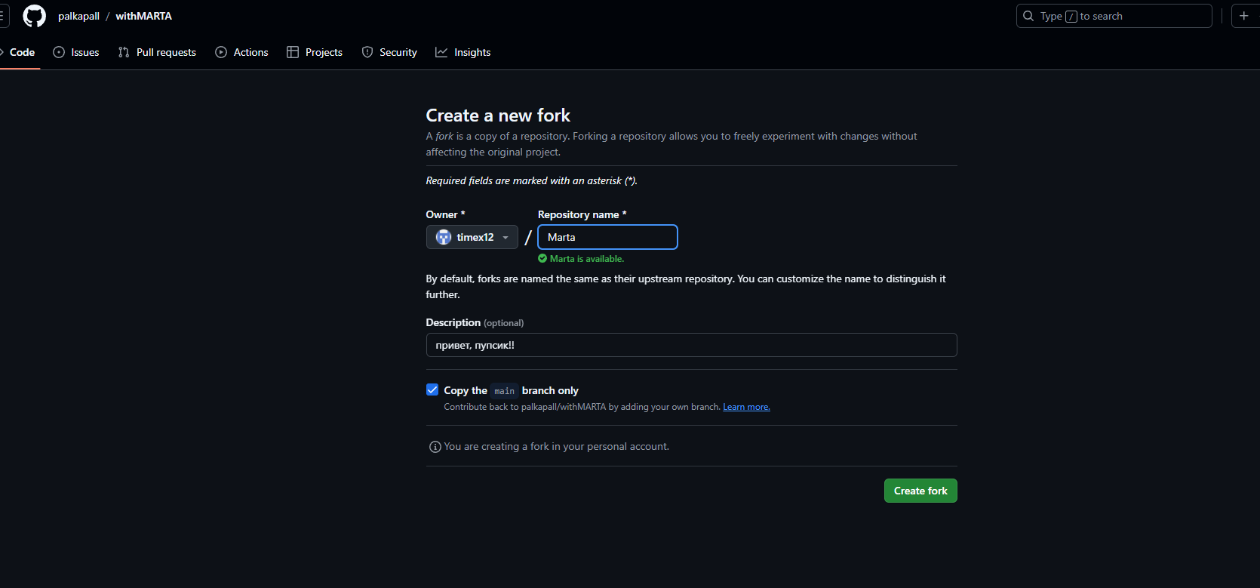

1. Внесите изменения в своей ветке форка (например, добавив какой-нибудь файл).

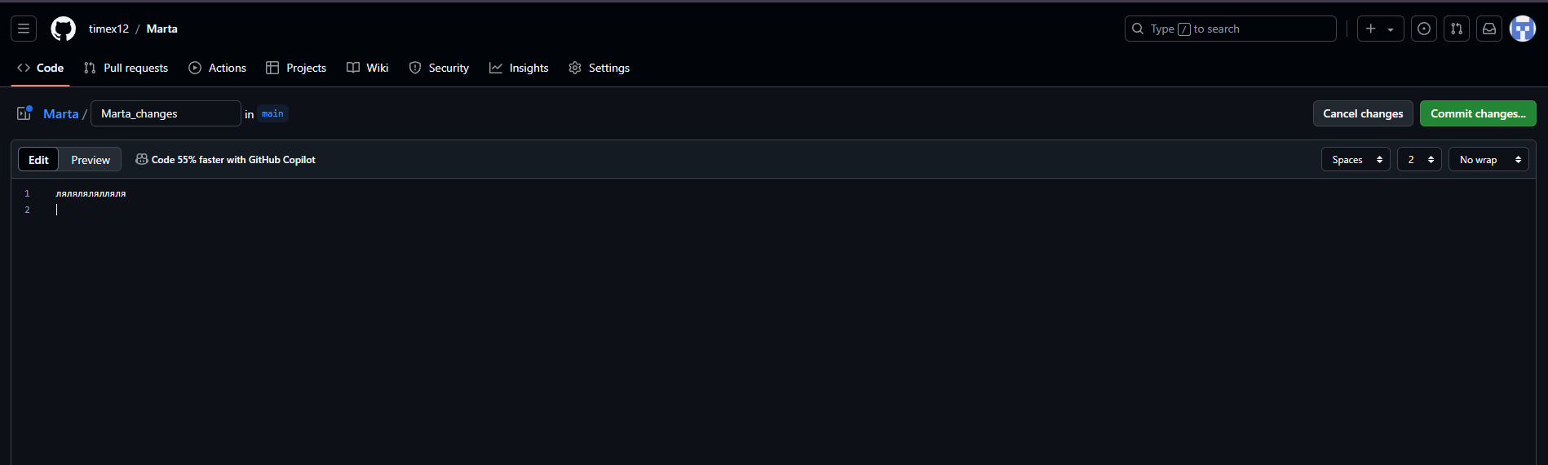

1. Создайте запрос (pull-реквест) в репозиторий напарника, предложив свои изменения.

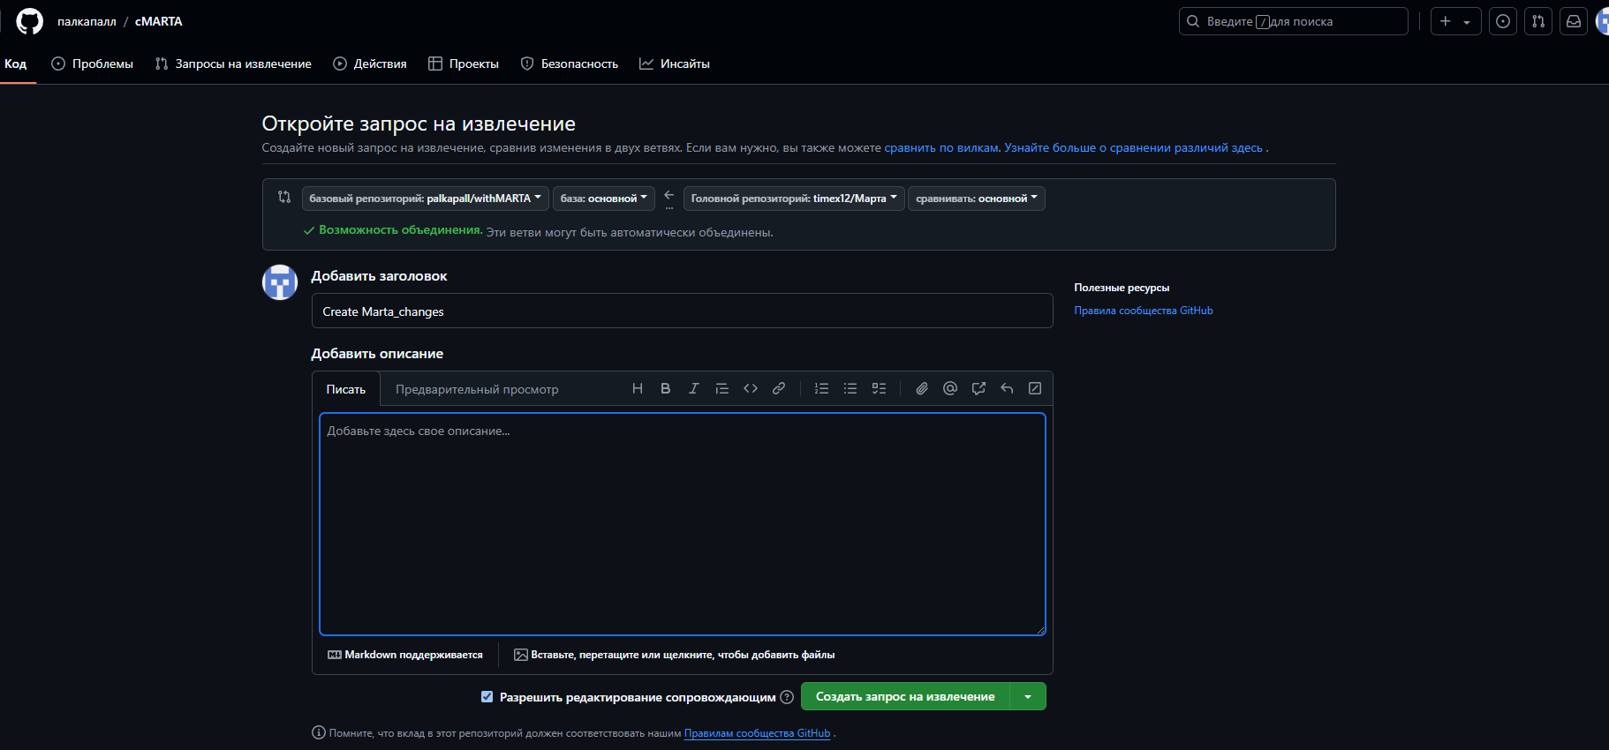

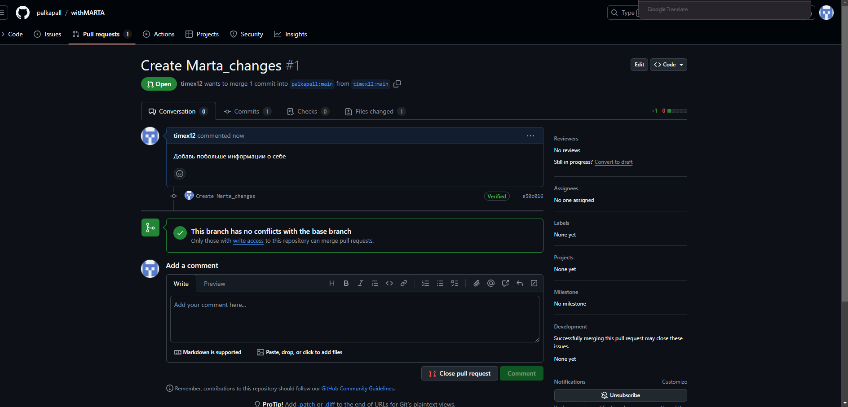

1. После принятия ваших изменений и их слияния в исходный репозиторий его владельцем, заберите в свой форк последние изменения.
2. 